新鲜出炉 区块链全球影响力人物排行榜

特朗普不愧是加密代言人，居然也上榜了?！Web3智能投研平台 @cryptohunt_ai 公布了区块链全球影响力人物榜单，通过AI算法对KOL进行排名。

完整榜单：http://cryptohunt.ai/KOL

只公布了前250名，大家觉得有没有KOL被遗漏？

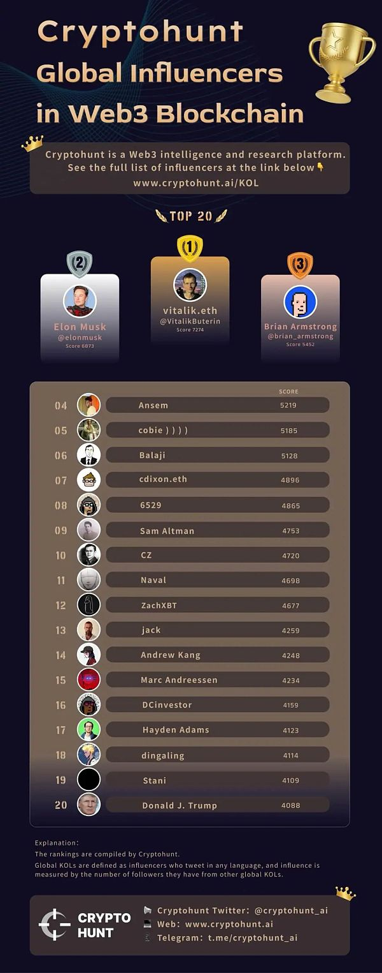

1、Vitalik.eth @VitalikButerin：V神，以太坊创始人

2、Elon Musk @elonmusk：Tesla、SpaceX创始人，支持加密货币

3、Brian Armstrong @brian_armstrong：Coinbase联合创始人兼首席执行官

4、Ansem @blknoiz06：知名加密货币交易员，Bullpen 联合创始人

5、Cobie @cobie：@echodotxyz 匿名加密交易员和分析师

6、Balaji @balajis：天使投资人，曾是Coinbase首席技术官和A16z合伙人

7、cdixon.eth @cdixon：《Read Write Own》作者，A16z管理合伙人

8、6529 @punk6529：NFT 领域的知名KOL、艺术家

9、Sam Altman @sama：OpenAI创始人，ChatGPT之父

10、CZ ? BNB @cz_binance：Binance联合创始人和前CEO

11、Naval @naval：美国硅谷的知名风险投资家

12、ZachXBT @zachxbt：知名链上侦探、骗局揭露达人

13、Jack @jack：加密支付公司Block,Inc首席执行官

14、Andrew Kang @Rewkang：@mechanismcap@PleasrDAO 的领导者

15、Marc Andreessen ?? @pmarca：A16z 创始人

16、DCinvestor @iamDCinvestor：独立投资者 & 加密、以太坊、NFTs、AI、AR/VR爱好者

17、Hayden Adams ? @haydenzadams：Uniswap协议的发明者，@Uniswap Labs的CEO

18、dingaling @dingalingts：NFT圈知名巨鲸，Azuki钻石手，投资者

19、Stani @StaniKulechov：Aave创始人

20、Donald J. Trump @realDonaldTrump：美国第45任总统

21、Ryan Selkis (d/acc) ?? @twobitidiot：@messaricrypto 创始人

22、朱溯 ? @zhusu：前三箭资本联合创始人，@oxfunhq@oxfun_cn 创始人

23、Fred Ehrsam @FEhrsam：@Paradigm 和@Coinbase 联合创始人

24、Arthur Hayes @CryptoHayes：BitMEX联合创始人

25、DeeZe @DeeZe：主持@wedoalittlepod，@shillrxyz@Arcade_xyz@tensor_hq@LuckyTraderHQ的顾问

26、gmoney.9dcc.eth @gmoneyNFT：@admit0001 ?@9dccxyz 创始人

27、Chris Burniske @cburniske：Placeholder合伙人，《Cryptoassets》共同作者

28、beeple @beeple：加密艺术家，曾上线NFT《Everydays: the First 5000 Days》

29、Mike Dudas @mdudas：@6thManVentures投资人，@theblock__@linksdao创始团队成员

30、Meltem Demirors @Melt_Dem：CoinShares 首席战略官

31、Gary Vaynerchuk @garyvee：@Vaynermedia首席执行官，@veefriends 创始人，Twitter、Venmo、FB等的投资者，狂热的@NYJets粉丝

32、Hasu? @hasufl：独立加密货币研究员

33、Erik Voorhees @ErikVoorhees：ShapeShift创始人

34、Laura Shin @laurashin：加密记者，主持@unchained_pod，《The Cryptopians》作者

35、Kevin Rose @kevinrose：@trueventures合伙人，曾任职@digg,@google,@zerolongevity,@hodinkee,@proof_xyz

36、loomdart - Holy War Arc @loomdart：@loomlocknft 和@bywassies 创始人

37、Alexis Ohanian ?? @alexisohanian：@SevenSevenSix@776Foundation@athlos 建设者

38、Matt Huang @matthuang：Paradigm联合创始人

39、foobar | Clusters @0xfoobar：@clustersxyz 和@delegatedotxyz 创始人

40、Anthony Pompliano ? @APompliano：Professional Capital Management的创始人兼首席执行官

41、Paul Graham @paulg：，程序员、风险投资家、硅谷创业教父

42、Chamath Palihapitiya @chamath：@SocialCapital CEO@hustle CEO

43、samczsun @samczsun：Paradigm研究员，_SEAL_Org创始人

44、Nic Carter @nic__carter：智能合约之父、Castle Island Ventures 联合创始人

45、Toly ?? | compressed @aeyakovenko：Solana Labs联合创始人

46、Cozomo de’ Medici @CozomoMedici：数字艺术的伟大赞助人

47、CL @CL207：@egirl_capital合伙人

48、Mark Cuban @mcuban：达拉斯小牛队的老板、亿万富翁，加密货币忠实支持者，已将80%的投资集中在加密货币

49、Dan Romero @dwr：Farcaster 的联合创始人，也是Coinbase 的前运营副总裁

50、DavidHoffman.eth/acc ?? @TrustlessState：Bankless 联合创始人